Cumpleaños: datos interesantes

Cada año celebramos el aniversario de nuestro nacimiento y el de nuestros seres queridos. Pero¿dónde nace esta tradición?
Estos festejos se remontan mucho tiempo atrás en la historia. En la antigüedad, las costumbres de felicitar, dar regalos y hacer una fiesta tenían el propósito de proteger de los demonios a quien cumplía años, y de garantizar su seguridad durante el año entrante.
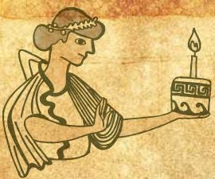
El cristianismo rechazó la celebración de cumpleaños por ser vista como una costumbre pagana. Se mantuvo así hasta el siglo IV d. C. cuando se empezó a difundir la fiesta de la Navidad como cumpleaños de Cristo, el 25 de diciembre en occidente y el 6 de enero en oriente. Esto hizo que, con el tiempo, también los cristianos festejaran sus propios cumpleaños. Actualmente, sólo los testigos de Jehová conservan la tradición cristiana antigua de no celebrar los cumpleaños.
La costumbre de las tortas con velas encendidas proviene de la antigua Grecia. Allí se realizaban ofrendas poniendo sobre los altares del templo de la diosa Artemisa tortas redondas, hechas con miel, que tenían velas encendidas. Los fieles soplaban las velas para que el humo ascendiera hasta la divinidad, momento en el cual se pedía un deseo. Otra de las tantas costumbres que llegaron a nuestra sociedad actual.

Distintas formas de celebrar cumpleaños
¿Sabes cómo se festejan los cumpleaños en otras partes del mundo?
Los festejos más curiosos se realizan en los siguientes países, especialmente cuando se homenajea a un niño:
En Canadá se acostumbra tomar por sorpresa al agasajado y engrasarle la nariz con aceite. Se dice que esto evita la mala suerte para el año entrante.
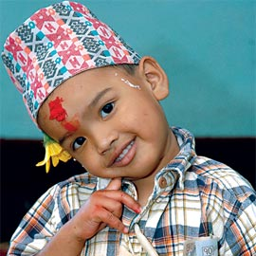
En Brasil el niño que cumple años recibe tirones de oreja tantas veces como los años cumplidos. Al cortar el pastel, el cumpleañero le da la primera rebanada al familiar más especial para él.
En Dinamarca se iza una bandera en la ventana de la casa para señalar que alguien tiene cumpleaños ese día.
En África se celebran ceremonias de iniciación para grupos de niños en vez de cumpleaños. Cuando los niños llegan a una cierta edad, aprenden las leyes, creencias, costumbres, canciones y bailes de sus tribus.
En India quien cumple años se viste con ropas especiales muy coloridas y se hace un ritual en el cual él baila mientras los invitados cenan.
En Nepal se le coloca al niño una mezcla de yogurt, arroz y colorantes en la frente durante todo el día para la buena suerte.

La historia de “Happy Birthday To You”
Esta canción que entonamos en cada festejo de cumpleaños tiene su origen en 1893 cuando Patty y Mildred Hill, dos hermanas maestras, escribieron una canción que llamaron: “Good Morning To All” (Buenos días a todos). La misma fue pensada para ser cantada por los alumnos al inicio de clases.

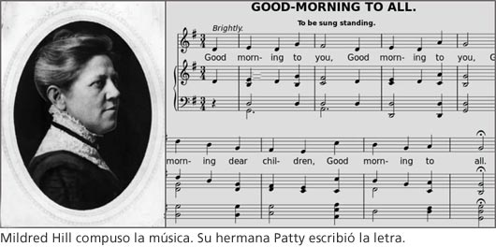

La melodía se hizo popular en EstadosUnidos, dando lugar a una serie de variaciones. Una de ellas se convirtió en la versión que ahora todos conocemos: “Happy Birthday To You” (Feliz cumpleaños a ti).
Esta canción es considerada por el libro Guinness de récords la más popular del mundo, entonada en cientos de países en diferentes idiomas.
Las autoras de la melodía la habían publicado en un libro de canciones infantiles y cedido los derechos de autor a su editorial, que más tarde fue absorbida por la compañía Warner Music. Ésta registró la canción en 1935 y desde entonces ha cobrado regalías de aproximadamente 2 millones de dólaresa nuales por su uso.
En 2015 un juez dictaminó que la empresa nunca tuvo el derecho para cobrar por el uso de esta canción y Warner pagó 14 millones de dólares para evitar el juicio.
Finalmente la famosa canción, protagonista de tantos alegres recuerdos, es de dominio público.

